**MARCO CONTEXTUAL.**

El Entorno que se establece como escenario para el desarrollo del presente proyecto se ubica en Colombia y su desarrollo en sistemas de generación eléctrica por módulos fotovoltaicos, lo cual debe tener en cuenta aspectos histórico, político y geográfico con el fin de formar nociones del pasado y futuro de los sistemas fotovoltaicos en el país.

**Historia sistemas fotovoltaicos.**

La energía fotovoltaica tiene sus inicios a mediados del siglo XIX. En 1839, el francés Edmund Becquerel descubre el efecto fotoeléctrico, lo cual despertó el interés de la comunidad científica por el aumento de la generación eléctrica con la luz. Los primeros desarrollos importantes de sistemas fotovoltaicos se consolidaron en el siglo XX alrededor de los cincuenta, donde se produce la primera célula de silicio en los laboratorios Bell, New Jersey, aportando significativamente a los programas espaciales. En 1963, la fabricante de electrónica Sharp implementa las células de silicios en módulos; instalando un sistema fotovoltaico en un faro en Japón. (Bayod Rújula, 2009).

En Colombia, los sistemas fotovoltaicos en un principio se enfocaron en el sector rural, donde la interconexión a la Red de distribución eléctrica nacional es precaria o nula. La primera implementación de generación solar fotovoltaica nació con Telecom a comienzos de la década del 80 en el programa Telecomunicaciones rurales; dejando al termino de 1983, 2950 pequeños generadores fotovoltaicos de 60Wp (Vatio Pico). Durante las últimas 2 décadas, Han aumentado las instalaciones de este tipo con financiación gubernamental; el Fondo de Apoyo Financiero para la Energización de las Zonas No Interconectadas FAZNI, el Instituto para la Promoción de Soluciones Energéticas IPSE y la Unidad de Planeación Minero Energética UPME, son fondos y entidades creadas para fortalecer la energización eléctrica en el campo colombiano. (Rodríguez Murcia, 2009).

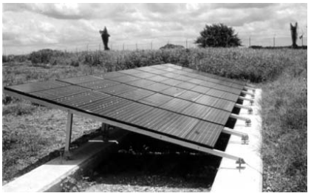

Ilustración 1Ilustración 1 Sistema fotovoltaico de 3.4 kWp del Oleoducto Caño Limón Coveñas. En operación desde hace más de 20 años. Fuente: Rodríguez Murcia, 2009.

**Político de energías renovables en Colombia.**

La sostenibilidad energética es un concepto trasversal a todos los numerales planteados por la ONU en los ODS (objetivos de desarrollos sostenibles). La energía eléctrica, es el motor de evolución y bienestar de las personas en cualquier contexto, por lo tanto, es un derecho fundamental que debe ir empujando cada gobierno.

En Colombia, la constitución política en su versión de 1991, establece en el artículo 345, en cuanto a los servicios públicos; “Es deber del estado asegurar su prestación eficiente a todos los habitantes del territorio nacional”. Evidencias de esta labor estatal se encuentra en el CONPES 91, donde se fijan las metas nacionales relacionadas con vivienda y servicios públicos. Como resultado, en el país se tiene acceso energético del 97% de la población.

Actualmente. El gobierno colombiano despliega esfuerzos expidiendo leyes regulatorias y de impulso a energías no convencionales otorgando beneficios tributarios definidos en la ley 1715 (2014). También en la ley 1955 (2019) enmarcando el plan nacional de desarrollo 2018-2022, con pactos nacionales para la equidad. Promocionando la energía solar con exenciones de impuesto sobre las Ventas – IVA de los elementos más importantes en este tipo de proyecto.

**Factor geográfico.**

Geográficamente. Colombia es privilegiada con un alto potencial de generación de energía solar, el país tiene un promedio diario de 4.5 kWh/𝑚2/d de irradiación solar (UPME, 2015). A esto se suma la gran oportunidad de estar en el rango del trópico que define a Colombia sin comportamientos de clima estacionario que resulta en una generación de energía por paneles fotovoltaicos con regularidad todos lo meses del año.

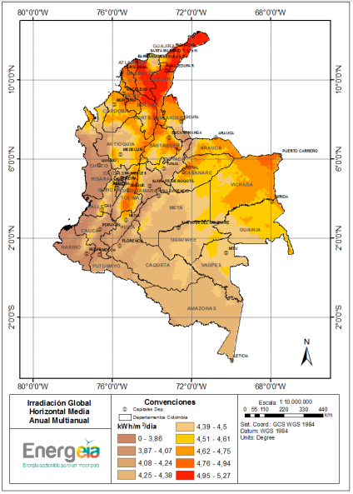

Ilustración 2. Mapa de energía solar fotovoltaica en Colombia. Fuente: Instituto Geográfico Agustín Codazzi - IGAC, 2019

Siendo el país muy diverso morfológicamente, tiene grandes necesidades de abastecimiento energético. Según la Superintendencia Delegada para Energía y Gas Combustible en el Diagnóstico de la prestación del servicio de energía eléctrica 2017, las ZNI (zonas no interconectadas) representan el 52% aproximadamente de territorio nacional en las que se encuentran 1.728 localidades habitadas por 1.900.000 personas. (Superservicios, 2017)

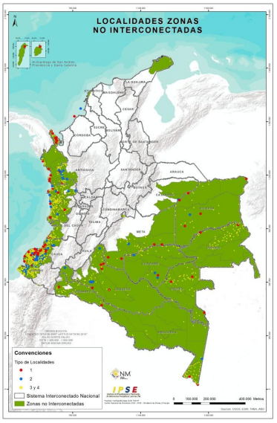

Ilustración 3. Zonas no interconectadas Colombia. Fuente: Fuente: IPSE - CNM.

# Los factores históricos, políticos y geográficos de Colombia establecen un escenario favorable para la implementación de sistemas de generación de energía eléctrica por paneles fotovoltaicos a gran escala. Lo anterior propone desafíos de desarrollo en proyectos de generación y su respectivo mantenimiento.

# **Referencias**

Bayod Rújula, Á. A. (2009). *Energías renovables: sistemas fotovoltaicos.* Zaragoza: Spain: Prensas de la Universidad de Zaragoza. Recuperado de https://elibro.net/es/ereader/uniajc/41940.

Gómez, J. M. (2015). *Guía de mantenimiento en instalaciones fotovoltaicas.* Barcelona: Ediciones Experiencia. Recuperado de https://elibro.net/es/ereader/uniajc/41986.

González Ajuech, V. L. (2017). *Mantenimiento: técnicas y aplicaciones industriales.* Grupo Editorial Patria. Obtenido de https://elibro.net/es/ereader/uniajc/40508?page=119

Rodríguez Murcia, H. (2009). *Desarrollo de la energía solar en Colombia y sus perspectivas.* Bogotá DC.: http://www.scielo.org.co/pdf/ring/n28/n28a12.pdf.

Superservicios. (2017). *ZONAS NO INTERCONECTADAS – ZNI.* Bogotá DC.: https://www.superservicios.gov.co/sites/default/archivos/SSPD%20Publicaciones/Publicaciones/2018/Sep/diagnosticozni-superservicios-oct-2017.pdf.

UPME. (2015). *Integración de las energías renovables no convencionales en Colombia.* Bogotá DC.: Ministro de Minas y Energía.